OKUYALIM ÇOK OKUYALIM

Ela
Ela,Lale el ele.
Ela lale al.
Lale at al.
Ela ata et al.
Talat ela at al.
Elle alla ata.
Ata ete lale at.
Talat
Talat ata atla.
Lale ata atla.
Talat lale el ele.
Lale Ela el ele.
Ela ata et at.
At at at.
Talat ata atla.
Tel tel atla.

Ali
Ali ile Ela et al.
Elli ite et at.
Lale elli at al.
Ela eti al.
Lale ile al.
Ali etli lale al.
Ali eti itti.
Ela ile itti.
Ela
Ela elli at al.
Telli telli al.
Ata etli lale ilet.
Eti al ata at.
Telli eti ite at.
Ali ile at.
İte at ata at.
Ela ille ata at.

OKUYALIM ÇOK OKUYALIM

- Nane
Anne nane al.
Ete nane at.
Anne nane tane tane.
Nine ete nane at.
Elli tane nane al.

Nil
Nil ile Talat el ele.
Nil tane tane nane.
Nil naneli et al.
Nil eti naneli etti.

 Olta
Talat olta al.
Nalan al.
Talat elli olta al.
Olta at, olta at.
Olta at et al.

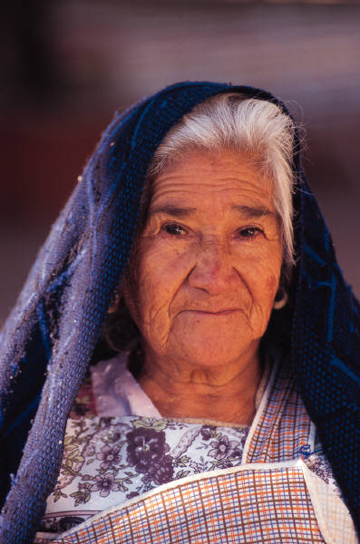 Tonton Nine
Nalan o ne?
O tonton nine.
Ona on tane al.
Tonton ninene et al.
Ela tonton nine ol.

r r r r r
r r
r
r

Boya
ray reçel ruj
R R R R Rana
R R R
R R
R
a r e r i r o r
ar er ir or
ar | er | ir | or

r a r e r i r o ra re ri ro
ra | re | ri | ro
Bu heceleri çok çok oku, yaz, ezberle.
a r e r i r o r
ar er ir or
ar -
er -
ir -
or -
r a r e r i r o
ra re ri ro
ra -
re -
ri -
ro –

Aşağıdaki cümleleri yaz, iyice oku. Hecelerine ayır.

OKU | YAZ VE HECELE
Anne onlar ne?
Onlar nar.
Elli nar al.
Nar al tat.
On nar at.
Anne onlar ne?
Onlar alet ile anten.
Talat atlet al.
Ali anteni al.
Ali anteni ona al.
Talat ona anlat.
Nalan not al, anlat.
Anlat Nil anlat.
Anlat annene Nil.
Ninene anlat Nil.
Tane tane anlat.
Taner not al, anlat.

Aşağıdaki satırda verilen sayı kadar resmi boyayıp sayıyı satıra yazar mısın? Haydi benim miniklerim; işler sizi bekliyor.

19 19

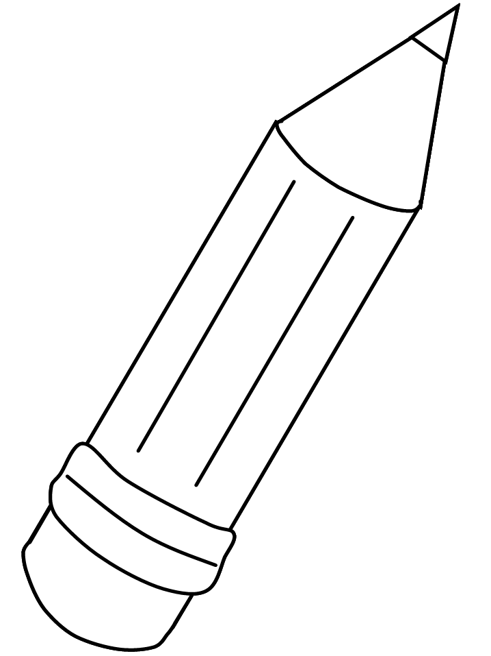
20 20

1-2-3-4-5-6-7-8-9-10-11-

12-13-14-15-16-17-18-19-20

